- 处方违规强制保存后，违规校验表里的状态为强制保存；再修改处方（原有药品修改，不新增新药品）时，比如违规的内容是药品总量（1）总量<强制保存时的总量，应直接保存不弹窗；（2）总量>强制保存时的总量，应弹窗提示违规（注意：不管有没强制保存，违规校验表的状态应该是强制保存状态）； （未修改）
- 强制保存过的处方，删除处方中的某个药品，后在原处方上新增该药品，应弹窗提示违规，目前不提示直接保存，请修改。（未修改）
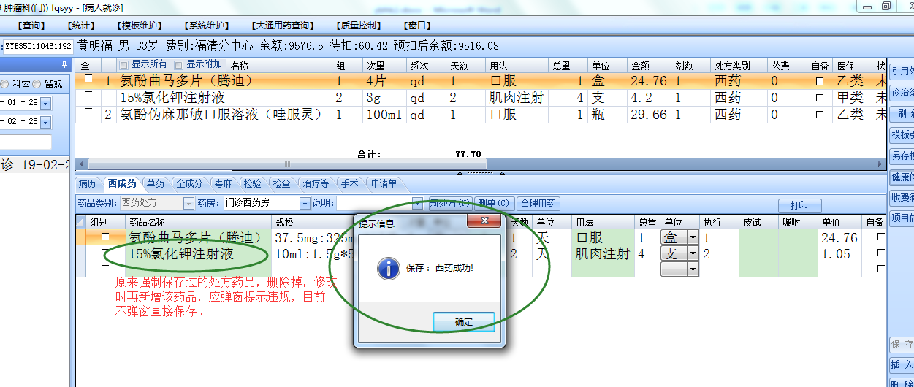
- 强制保存过的处方，处方里有A药品,把该处方删掉，后新增该处方，应该再次弹窗提示违规，目前不弹窗之前保存。（未修改）
- HK_CHECKINFO表（1）字段DCTORID 医生员工编号没有写入值，目前为空（2）RECIPECOUNT处方项目数目前值为空，请确认（未修改）
- 院内规则和配伍规则维护里医生职称和医生名称HIS端传入值有误，请联系相关开发人员优先把HIS程序改过来。（未修改）
- 医保病人刷卡时，目前界面没有弹窗显示参保人信息，请修改。

